notebookTools
Projektdokumentation – Zweites BfK-S Projekt

Ziel
Dieses Projekt ist ein C#-Kommandozeilentool zum Lesen und Bearbeiten von Jupyter Notebook Dateien im .ipynb-Format.

Geplante Funktionen
- Notebook einlesen
- Inhaltsübersicht anzeigen
- Einzelne Zellen anzeigen
- Zellen löschen
- Neue Zellen einfügen
- Notebooks zusammenführen
- Unit Tests für wichtige Funktionen

Unser Vorgehen
Zu Beginn haben wir gemeinsam besprochen, wie wir vorgehen würden und was uns für das Projekt wichtig erscheint. Unsere Gedanken dazu haben wir in Stichpunkten festgehalten. Schnell war klar: Zuerst müssen wir das Notebook verstehen, also wie eine .ipynb-Datei aufgebaut ist.
Danach haben wir das Projekt in einzelne Aufgaben aufgegliedert und überlegt, in welcher Reihenfolge wir sie bearbeiten. Die Aufgaben haben wir untereinander verteilt. Manche haben wir gemeinsam gelöst, andere jeder für sich. Auch außerhalb der Unterrichtszeit haben wir uns getroffen, um am Projekt weiterzuarbeiten.
Den Stand der Aufgaben haben wir in unserem SCRUM Board festgehalten (siehe Projektplanung).

Analyse
Bei der technischen Analyse haben wir uns angeschaut, wie eine .ipynb-Datei aufgebaut ist:
- Die Datei ist im JSON-Format und beginnt mit "cells".
- Die einzelnen Zellen finden wir über String-Verarbeitung (Substring).
- Markdown- und Code-Zellen müssen unterschieden werden.
- Eine Markdown-Zelle kann mehrere Teile enthalten, z. B. Bild und Text, die wir aufteilen müssen.
- Auch das Inhaltsverzeichnis muss sinnvoll dargestellt werden.

Umsetzung
- Konsolenanwendung mit .NET.
- Das Programm wird über die Umgebungsvariable PATH von überall aufrufbar gemacht (Pfad des Programms eintragen).
- Für alle Aufgaben schreiben wir eigene Methoden.
- Planung vorab mit Analyse und Struktogramm.
- Nach jedem Sprint eine Retro.

Zusammenarbeit
Wir konnten gut zusammenarbeiten. Jeder hat einen wichtigen Teil des Projekts übernommen, und wir haben sowohl getrennt als auch gemeinsam gearbeitet.
- Bei Fragen haben wir uns gegenseitig weitergeholfen.
- Jeder konnte jedem helfen: beim Code, beim Aussehen der Ausgabe oder einfach durch eine Erklärung, wie etwas funktioniert.
- Wenn jemand nicht weitergekommen ist oder ein Problem hatte, haben wir uns gemeinsam darum gekümmert, bis es wieder funktioniert hat.
- Durch die Treffen außerhalb des Unterrichts sind wir auch bei größeren Aufgaben gut vorangekommen.
- Wir haben offen über Ideen und Probleme gesprochen und Entscheidungen gemeinsam getroffen.

Projektstruktur
- src/NotebookTools: Hauptprogramm
- tests/NotebookTools.Tests: Unit Tests
- docs: Analyse und Projektdokumentation

Projektplanung: SCRUM Board
Wir haben mit einem SCRUM Board in GitHub Projects gearbeitet. Jede Aufgabe ist ein Issue im Repo und hat einen geschätzten Aufwand. Die Arbeit ist auf zwei Sprints verteilt.
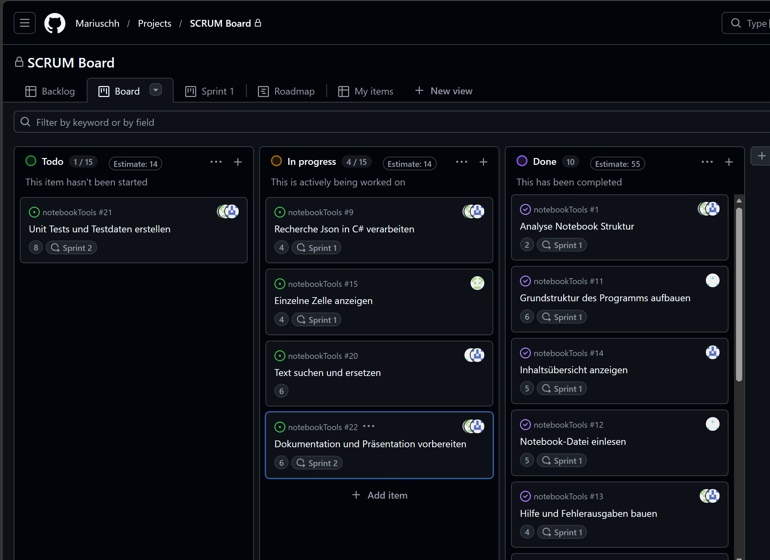

Fazit
Durch die Aufteilung in kleine Aufgaben und das SCRUM Board hatten wir immer einen Überblick, wer woran arbeitet und was noch offen ist. Die Analyse am Anfang hat uns geholfen, die Datei richtig zu verstehen, bevor wir mit dem Programmieren begonnen haben. Am meisten hat uns die gute Zusammenarbeit im Team weitergebracht.

